**Informe de migracion**

**Introduccion:**

* La migracion de datos es un proceso importante el cual se debe tener en cuenta a el momento de realizar alguna base de datos ya que este se realiza con el fin de poder adaptarse a las nesecidades de el usuario si posee de un servidor diferente

Mostraremos como se debe realisar la migracion de datos con una pruba en la que se genero la migracion de datos de SQL Server a excel.

**Pasos a seguir para la migracion de datos**

* El primer paso para hacer una migracion de datos es buscar una aplicasion confiable en la cual se pueda hacer el proceso de migracion como en este caso full convert.

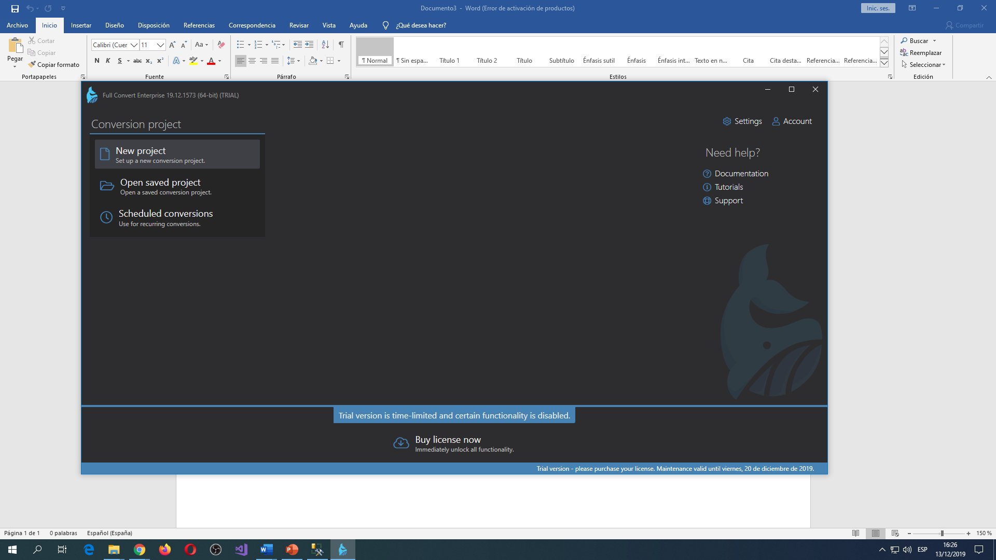

* Escoger el programa donde se encuentra ubicada la base de datos actualmente para poder iniciar con la migracion de la base de datos.

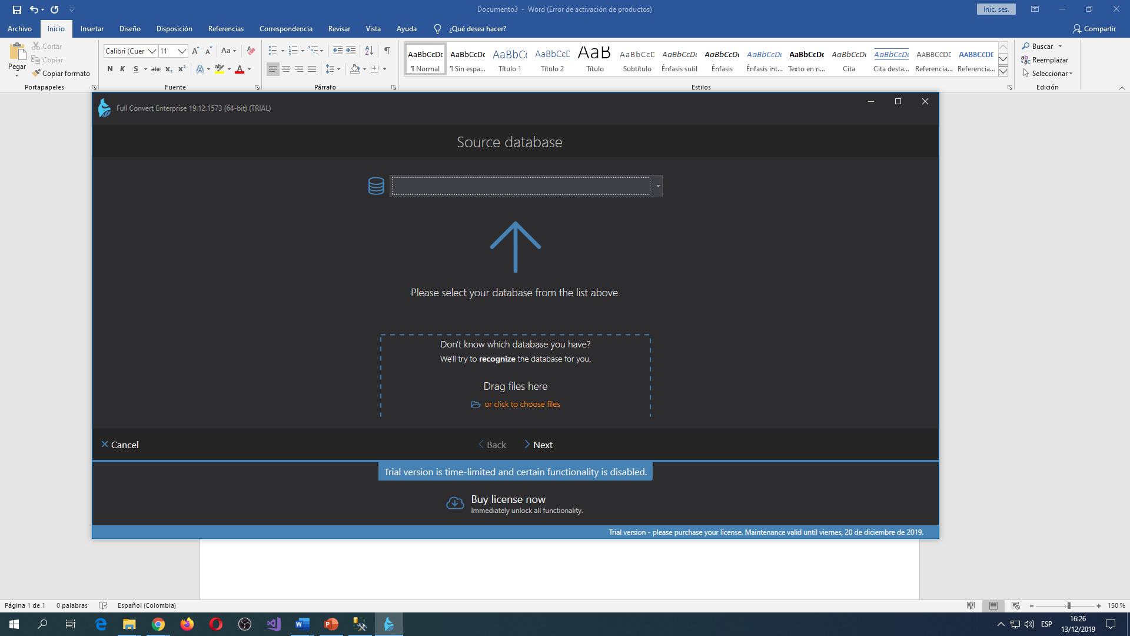

* Ubicar la ruta de donde se ba a extraer la base de datos que en este caso seria sql y seleccionar la base de datos a la que se le quiere realizar la migracion

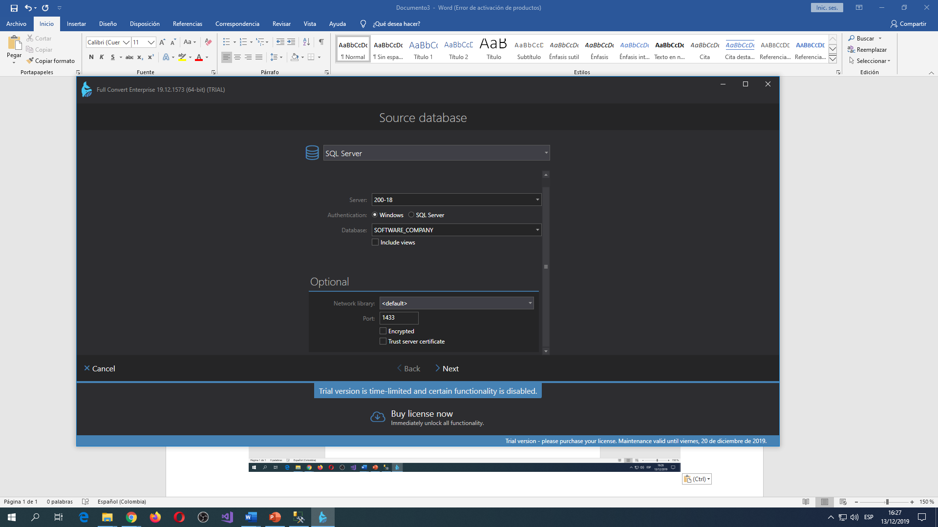

* Elegir el programa a el cual se le quiere transladar la base de datos , en caso de ser un programa de escritorio se requerira la ruta donde se guardara la base de datos dentro de el servidor.

* Luego de que la migracion de el programa se realice exitosamente es necesario mirar el programa adonde se realizo la migracion para verificar que el procedimiento, si se encuentra en un programa de escritorio el programa mostrara las carpetas creadas como lo muestra en la siguiente imagen.

* Luego de realizar la migracion el programa nos mostrara una interfaz en la cual nos mostrara los datos de la migracion donde nos dira el programa adonde se encontraba ubicada la base de datos y el programa al cual se migro.

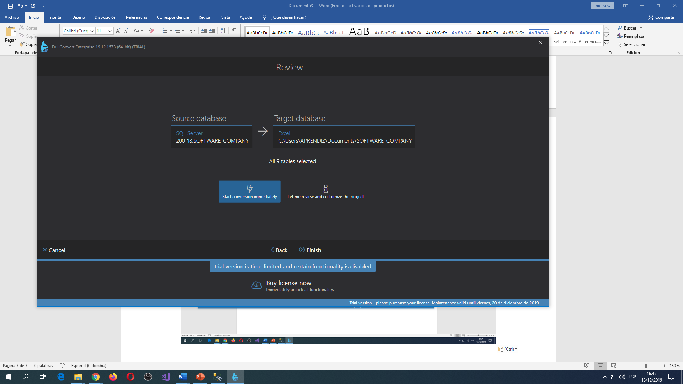

* Corroboramos que el progreso se guardo correctamente en el servidor como en este caso en el cual se migro a ecxel el cual a el realizar la migracion nos creo unas diferentes carpetas con cada una de las carpetas como lo podemos ver en la siguiente imagen.

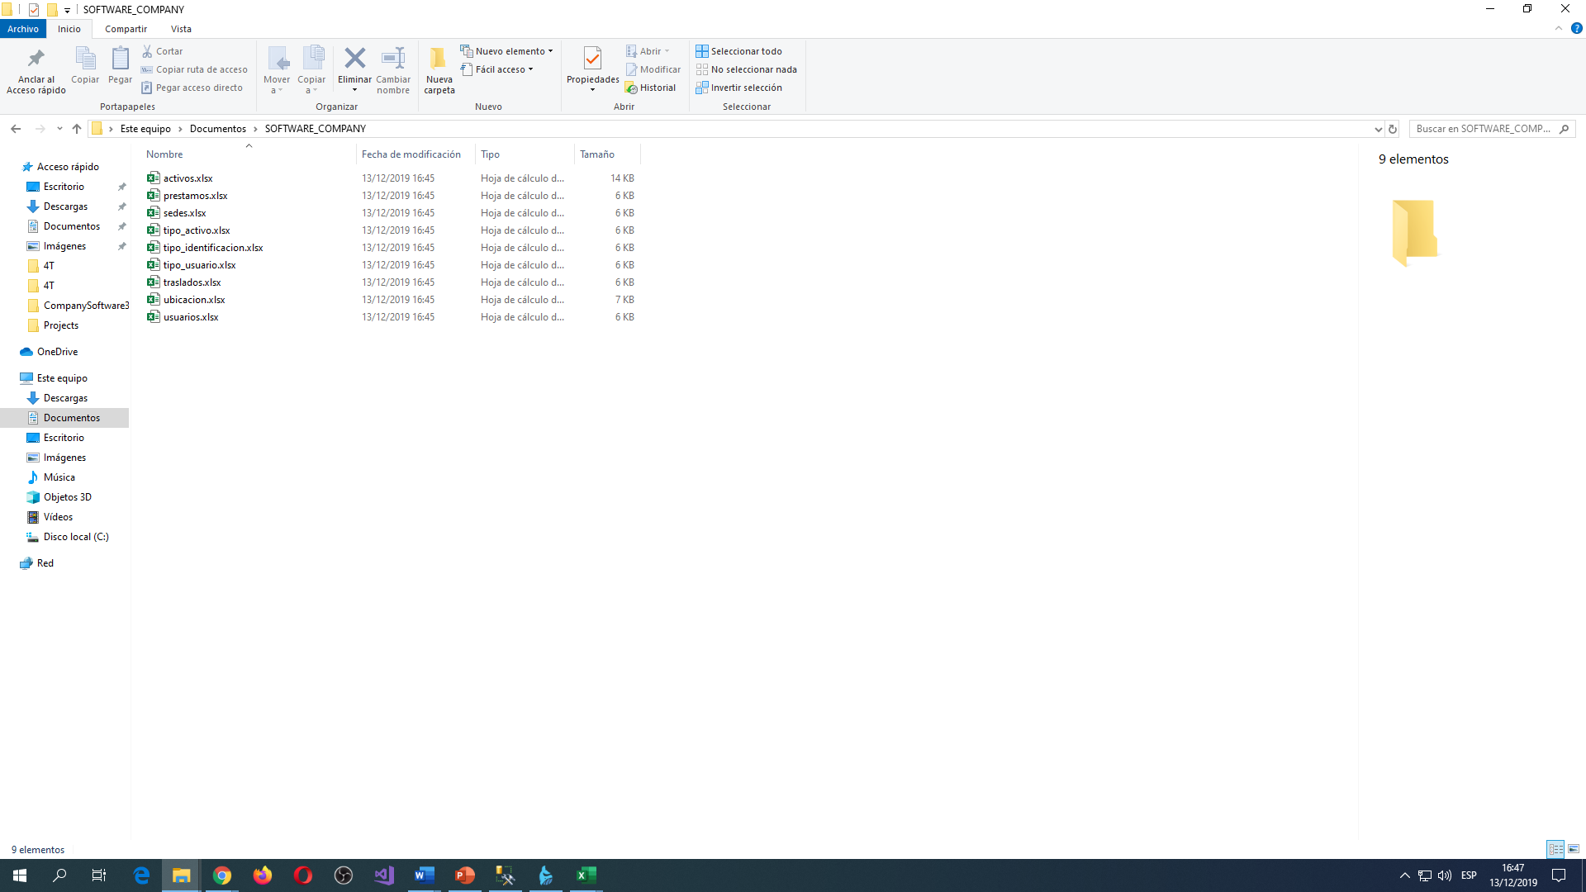

* Por ultimo se abren las carpetas verificando que los datos guardados en las tablas de la bases de datos se encuentren dentro de estas para concluir la migracion de la base de datos.

**Conclusión:**

* La migracion de datos realizada como lo pudimos observar en los anteriores pasos se realizo correctamente esto con la ayuda de la aplicasion full convert en la cual se desarrollo esta , la migracion de datos realizada es beneficiosa ya que no solo contamos con una base de datos como lo es en sql server , esta aplicasion cuenta con diferentes servidores como lo son php ,excel etc.